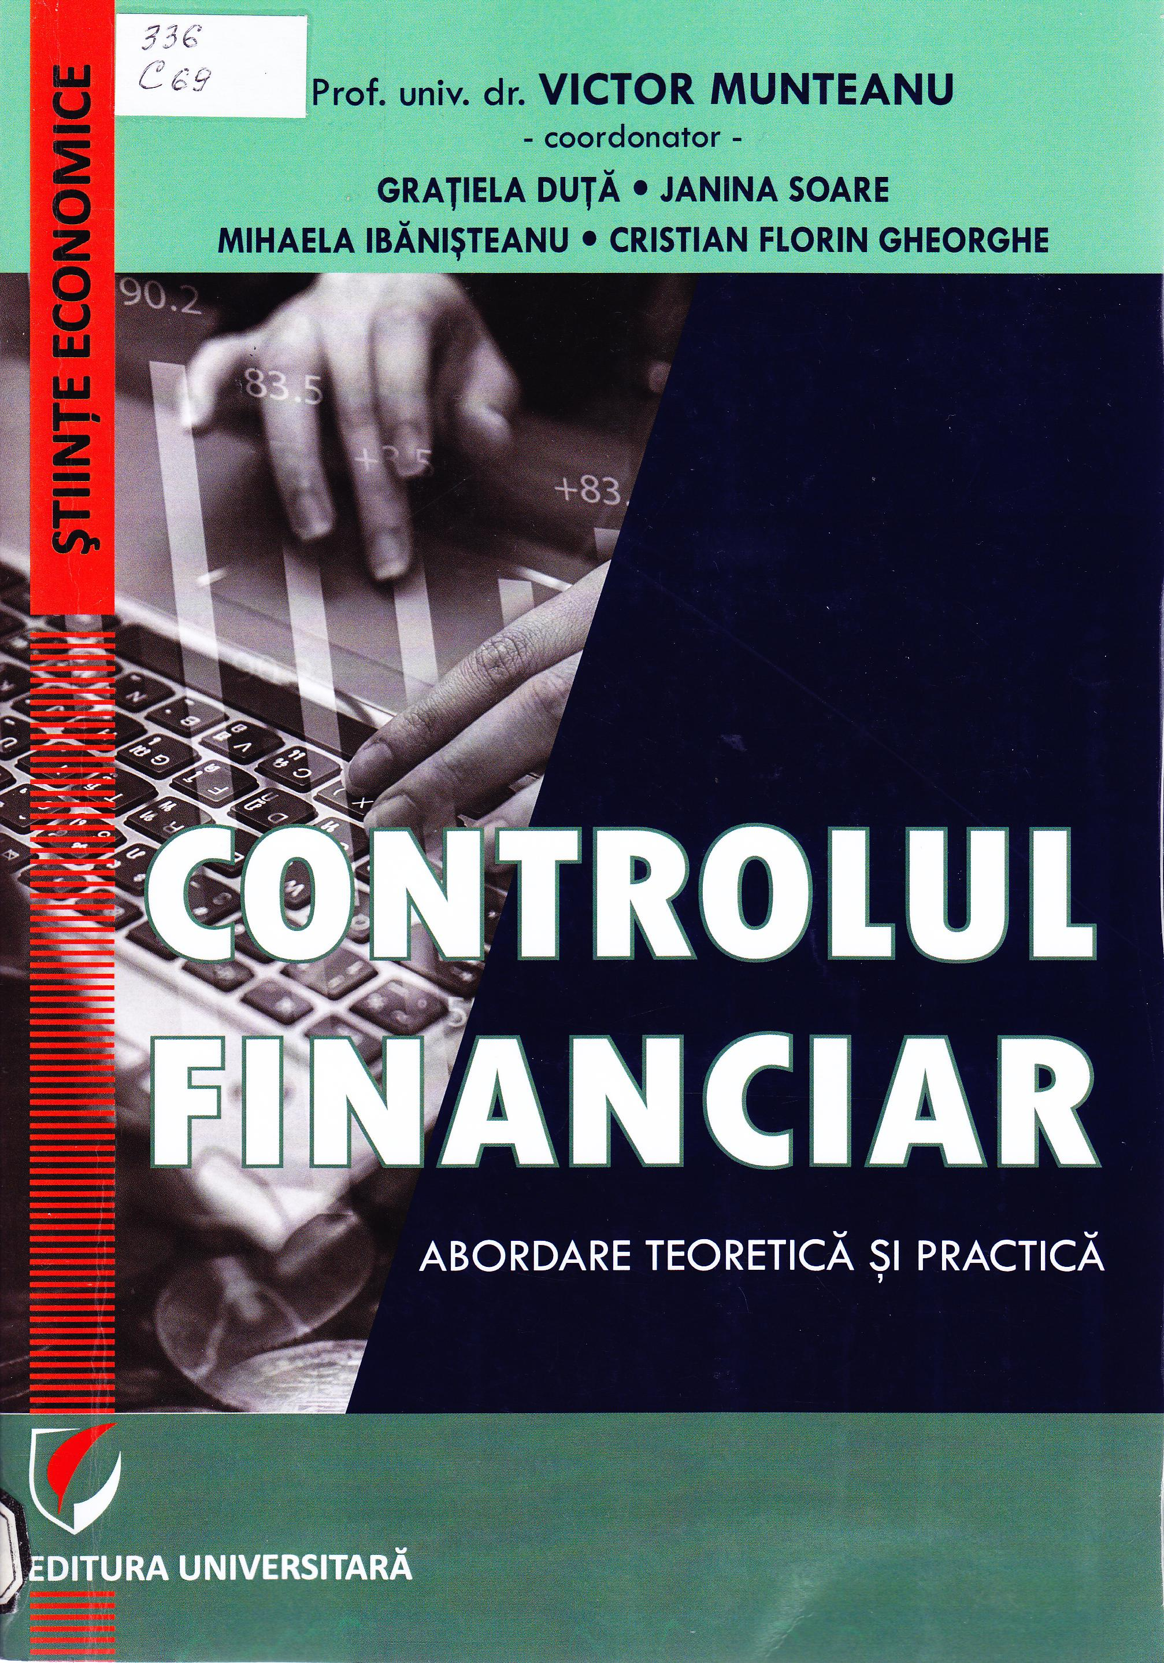

СUPRINS
Cuvânt înainte 9
CAPITOLUL I: NEVOIA DE CONTROL FINANCIAR: CONCEPT 11
- Contextul general şi necesitatea obiectivă a controlului financiar 11
- Contextul general 11
- Necesitatea obiectivă a controlului financiar 14
- Atributele managementului entităţii (intreprinderii) şi conceptul de control financiar 15
- Sfera de acţiune şi obiectivele controlului financiar 21
- Funcţiile controlului financiar 25
- Formele controlului financiar 27
CAPITOLUL II: PROCESUL DE CONTROL FINANCIAR 32
- Sistemul metodologic de control financiar 32
- Metoda controlului financiar 34
- Procedee şi tehnici de control financiar 36
- Studiul general prealabil 36
- Controlul documentar contabil 37
- Locul şi rolul documentelor justificative în cadrul sistemului informaţional şi a sistemului de control intern 37
- Verificarea modului de completare şi utilizare a documentelor justificative 38
- Verificarea modului de evidenţă economică 50
- Clasificarea tehnicilor de control documentar - contabil 56
- Controlul faptic 63
- Controlul total sau prin sondaj 65
- Analiza economico-fmanciară 67
- Etapele efectuării controlului financiar 70
- Programarea activităţii de control financiar 71
- Pregătirea acţiunii de control financiar 73
- Efectuarea propriu-zisă a controlului financiar 76
- Stabilirea răspunderilor în sarcina persoanelor vinovate 80
- Întocmirea actelor de control financiar 83
- Valorificarea rezultatelor din controlul financiar ; 86
CAPITOLULUL III: ORGANIZAREA ŞI EXERCITAREA ACTIVITĂŢII DE CONTROL FINANCIAR 89
3.1. Controlul financiar al statului 89
- Sistemul dc control financiar al statului 90
- Controlul financiar al statului din sfera de acţiune a executivului 90

- Corpul de Control al Primului Ministru 91
- Ministerul Finanţelor Publice 92
- Structuri proprii de control 92
- Agenţia Naţională de Administrare Fiscală (Inspecţia
fiscală) 95
- Proceduri, metode şi forme de inspecţie fiscală 97
- Realizarea inspecţiei fiscale 98
- Căile de atac împotriva actelor emise de către organele
fiscale 117
- Colectarea şi stingerea creanţelor fiscale 121
- Direcţia generală antifraudă fiscală 135
- Direcţia generală a vămilor 139
- Controlul financiar al statului din sfera de acţiune a legislativului 144
- Comisiile parlamentare 144
- Curtea de Conturi 145
- Controlul şi auditul Curţii de Conturi 145
- Autoritatea de Audit 161
- Controlul financiar propriu al entităţilor publice şi economice 163
- Controlul şi auditul public intern al entităţilor publice 163
- Controlul şi auditul public intern 163
- Controlul intern 164
- Auditul public intern 166
- Controlul financiar-propriu 171
- Controlul financiar preventiv 171
- Controlul financiar de gestiune 172
- Controlul financiar - contabil propriu al entităţilor economice 177
- Controlul intern 177
- Controlul financiar preventiv 179
- Controlul financiar de gestiune 180
- Controlul financiar prin inventariere 183
CAPITOLUL IV: CONTROLUL FISCAL ŞI EVAZIUNEA FISCALĂ 217
  - Controlul fiscal 217
    - Conceptele de control fiscal, contribuabil, inspector fiscal 217
    - înregistrarea fiscala şi evidenta contribuabililor 218
    - Drepturile şi obligaţiile aparatului fiscal şi al contribuabililor 219
    - Reguli de procedură, tehnici şi instrumente de control fiscal 219
    - Soluţionarea contestaţiilor împotriva actelor administrative fiscale 221
    - Reguli de procedură, tehnici şi instrumente de control fiscal 226
    - Soluţionarea contestaţiilor împotriva actelor administrative fiscale 227
  - Evaziunea fiscală 230
    - Conceptul de evaziune fiscală 230
    - Formele evaziunii fiscale 233
    - Infracţiuni economice 240
    - Internaţionalizarea fraudei fiscale 253

    - Impactul internaţionalizării fraudei fiscale asupra economiei româneşti.. 253
    - Organizarea şi funcţionarea cazierului fiscal 255
CAPITOLUL V: FINALIZAREA CONTROLULUI FINANCIAR 257
- Răspunderea diciplinară 25 7
- Răspunderea contravenţională 258
- Tipuri de contravenţii 262
- Contravenţii in legătură cu organizarea şi conducerea contabilităţii 262
- Contravenţii sau infracţiuni privind faptele generatoare de evaziune
fiscală 264
- Contravenţii şi infracţiuni în legătură cu înregistrarea fiscală a
entităţilor economice 264
- Contravenţii şi infracţiuni privind impozitul pe profit 265
- Contravenţii la normele privind taxa pe valoare adăugată 266
- Contravenţii în legătură cu munca prestată şi încadrarea în muncă 272
- Răspunderea materială 273
- Răspunderea materială în legătură cu gestionarea bunurilor 284
- Răspunderea materială în legătură cu activitatea financiar - contabilă 287
- Răspunderea penală 289
- Infracţiuni prevăzute în codul penal 290
- Infracţiuni prevăzute în legi speciale 292
CAPITOLUL VI: CAZURI PRACTICE DE CONTROL/INSPECŢIE FISCALĂ 296
- Inspecţie fiscală privind impozitul pe profit şi TVA 296
- Inspecţie fiscală privind procedurile de soluţionare a deconturilor cu sume
negative de FVA, cu opţiune de rambursare 326
- Inspecţie fiscală privind accizele 345
BIBLIOGRAFIE 373

Titlu: Controlul financiar: abordare teotetică și practică
Autor: coord. Victor Munteanu, Grațiela Duță, Janina Soare, Mihaela Ibănișteanu, Cristian Florin Gheorghe
Locul, editura, anul ediţiei: București: Editura Universitară, 2020
Cota: 336, C 69
Localizare: Sala de lectura N 1 (2 ex.)

